Materiał do samodzielnej nauki dla klasy VIII
Materiały dodane 01.06.2020
Temat: Charakterystyka sacharozy.
Materiał nauczania:
https://epodreczniki.pl/a/cukry---sacharoza/Dvq5UnGQq

Budowa sacharozy
Cukier, którego używamy każdego dnia, m.in. do słodzenia herbaty, był znany już w starożytności. Na skalę przemysłową otrzymywano go z trzciny cukrowej na Bliskim Wschodzie. Do Europy sprowadzili go Grecy w IV wieku p.n.e. – wówczas stosowano go jako lek. Dostawy do Europy znacznie się zwiększyły, gdy odkryto Amerykę, ponieważ założono tam plantacje trzciny cukrowej. Połowa XVIII wieku to okres, kiedy rozpoczęto otrzymywanie cukru z buraków cukrowych. W Polsce pierwszą cukrownię wybudowano na Dolnym Śląsku w 1802 roku.
Cukrem, o którym będzie dzisiaj mowa, jest sacharoza. Należy ona do dwucukrów o wzorze C12H22O11
Cząsteczka sacharozy jest zbudowana fragmentów dwóch cukrów prostych: glukozy i fruktozy.
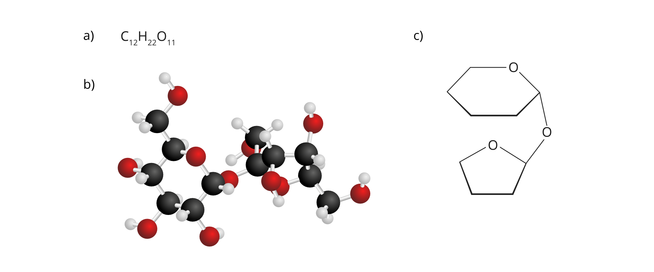
- Wzór sumaryczny sacharozy; b) Model cząsteczki sacharozy; c) Uproszczony kształt cząsteczki sacharozy
Sacharoza ma słodki smak. Podczas ogrzewania cukier ulega karmelizacji. Brunatną substancję, która powstaje w wyniku tego procesu, nazywamy karmelem.
Każdy z was może zrobić cukierki zwane karmelkami. Wystarczy do rondelka wsypać kilka łyżek cukru i ogrzewać na wolnym ogniu. W wyniku ogrzewania powstaje karmel, który należy przelać do miski i poczekać, aż ostygnie. Cukierki gotowe!

W organizmie człowieka podczas trawienia sacharoza rozkłada się na cukry proste. Niezbędne do tej reakcji są: enzymy, woda i kwas solny znajdujące się w przewodzie pokarmowym. Proces ten nazywamy hydrolizą.
C12H22O11 + H2O → enzymy, HClC6H12O6 + C6H12O6
sacharoza + woda → enzymy, HCl glukoza + fruktoza
Wstępne trawienie sacharozy może rozpocząć się już w jamie ustnej pod wpływem obecnego w ślinie enzymu – amylazy ślinowej. Dlatego cukru nie trzeba nawet połykać. Wystarczy jego niewielką ilość włożyć do ust i poczekać, aż ślina rozłoży go na cukry proste. Zostaną one wchłonięte przez nabłonek błony śluzowej jamy ustnej.
Do disacharydów zaliczamy również laktozę i maltozę.
Laktoza to bezbarwna substancją stała, mniej słodka od sacharozy. Występuje m.in. w mleku krowim, dlatego jest nazywana cukrem mlekowym. Niektórzy ludzie, zwłaszcza osoby dorosłe, nie tolerują laktozy, co powoduje m.in. bóle brzucha, kolki, wzdęcia, nudności i wymioty. Powinni oni wystrzegać się spożywania produktów zawierających laktozę.
Maltoza, zwana cukrem słodowym, występuje w ziarnach zbóż, szczególnie jęczmienia. Maltoza ze słodu jęczmiennego wykorzystuje się w przemyśle piwowarskim, gorzelniczym i piekarsko-ciastkarskim.

Występowanie i zastosowanie sacharozy
Korzenie buraków cukrowych i łodygi trzciny cukrowej to główne źródła sacharozy. W niewielkich ilościach może ona występować także w niektórych owocach i warzywach.
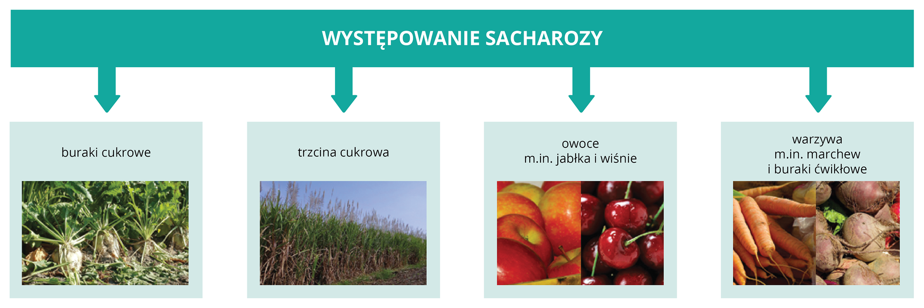

Dzięki swoim właściwościom sacharoza znalazła zastosowanie w wielu dziedzinach przemysłu.
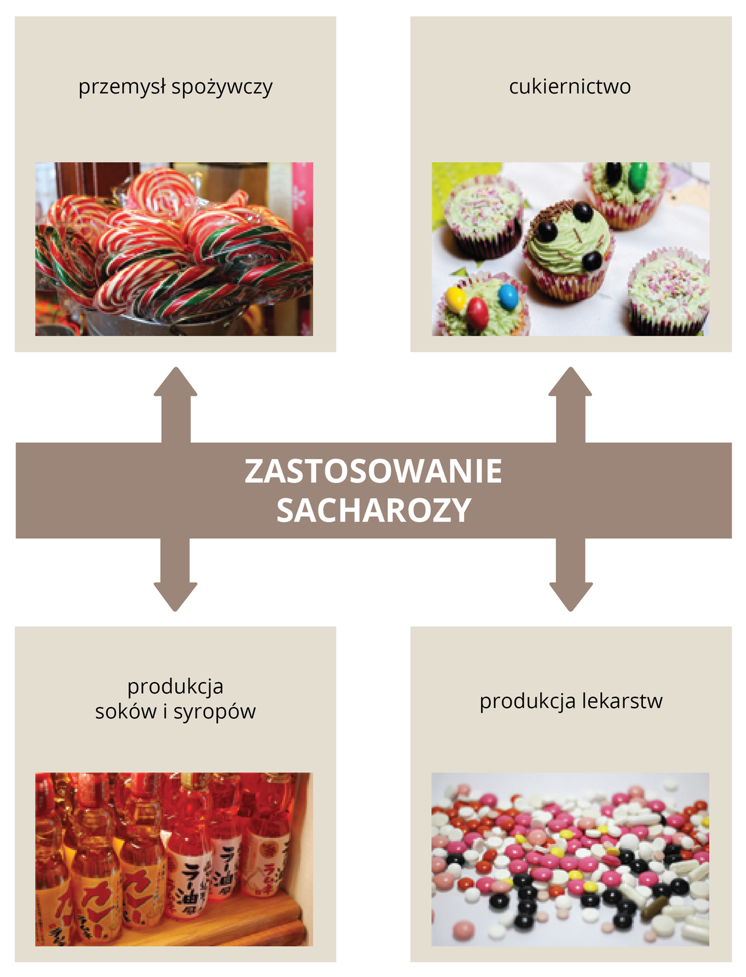

Sacharoza może być wykorzystywany jako źródło energii w biodegradowalnych bateriach do zasilania m.in. telefonów komórkowych i odtwarzaczy mp3. W baterii zachodzą procesy chemiczne, dzięki którym wytwarza się energia. Obecnie trwają prace nad udoskonaleniem tego rodzaju baterii. W przyszłości takie rozwiązanie może być wykorzystywane na dużą skalę, gdyż jest ekologiczne i samoodnawialne.

Cukier – słodka trucizna
Już dzieciom zwraca się uwagę, by nie jadły za dużo słodyczy. Wielokrotnie słyszymy, że napoje typu cola są niezdrowe. Dlaczego? Słodycze zawierają ogromne ilości cukrów i są pozbawione innych składników odżywczych i witamin. Czy wiesz, że puszka napoju typu cola zawiera przeciętnie dwanaście łyżeczek cukru?
Powszechnie wiadomo, że nadmierna ilość słodyczy może prowadzić do otyłości. Ale czy tylko to jest jej efektem? Nadmierna ilość cukrów w naszym organizmie nie jest wskazana, gdyż może być przyczyną wielu schorzeń, takich jak:
- uszkodzenie układu odpornościowego,
- zaburzenie równowagi minerałów w organizmie,
- zwiększenie poziomu glukozy i insuliny,
- osłabienie wzroku,
- psucie zębów,
- choroby serca,
- podwyższony cholesterol,
- cukrzyca i wiele innych.
Skutkiem spożywania nadmiernej ilości cukru jest jego negatywny wpływ na tkankę mózgową. Dzieci i nastolatki spożywające duże ilości cukru nie kontrolują swoich emocji, są znerwicowane i agresywne. Cukier może również spowodować depresję, irytację i uczucie zmęczenia. Co ważne, od cukru można się uzależnić podobnie jak od nikotyny i alkoholu.

Podsumowanie
- Sacharoza to dwucukier o wzorze C12H22O11
• . Jest substancją białą, krystaliczną, o słodkim smaku. Dobrze rozpuszcza się w wodzie.
• Sacharoza nie ma właściwości redukujących, nie daje pozytywnego wyniku próby Trommera.
• W organizmie człowieka sacharoza pod wpływem enzymów i kwasu solnego ulega hydrolizie – rozkłada się na glukozę i fruktozę.
• Sacharoza występuje w burakach cukrowych i trzcinie cukrowej. W mniejszych ilościach może występować również w owocach i warzywach.

Zadanie domowe: brak

